# ПАМЯТКА НАСЕЛЕНИЮ О МЕРАХ ПРОТИВОПОЖАРНОЙ БЕЗОПАСНОСТИ В ПЕРИОД ДЕЙСТВИЯ

# ОСОБОГО ПРОТИВОПОЖАРНОГО РЕЖИМА

**На территории Республики Алтай с 27 апреля 2024 года введен особый противопожарный режим.**

На период действия особого противопожарного режима устанавливаются дополнительные требования пожарной безопасности, в том числе предусматривающие привлечение населения для локализации пожаров вне границ населенных пунктов, запрет на посещение гражданами лесов, принятие дополнительных мер, препятствующих распространению лесных и иных пожаров вне границ населенных пунктов на земли населенных пунктов (увеличение противопожарных разрывов по границам населенных пунктов, создание противопожарных минерализованных полос и подобные меры).

**В период действия особого противопожарного режима:**

- устанавливается запрет на посещение гражданами лесов;

- временно приостанавливается использование мангалов и иных приспособлений для тепловой обработки пищи с помощью открытого огня (за исключением случаев предусмотренных приложением № 4 Правил противопожарного режима в Российской Федерации, утвержденных постановлением Правительства РФ от 16.09.2020 № 1479 «Об утверждении Правил противопожарного режима в Российской Федерации»);

- устанавливается запрет на разведение костров, а также сжигание мусора, травы, листвы и иных отходов, на придомовых территориях частных жилых домов, на территориях садоводческих и огороднических товариществ;

-  вводится запрет на выжигание сухой растительности на земельных участках населенных пунктов, землях промышленности, энергетики, транспорта, связи, радиовещания, телевидения, информатики, землях для обеспечения космической деятельности, землях обороны, безопасности и землях иного специального назначения, а также на неиспользуемых землях сельскохозяйственного назначения.

Правилами противопожарного режима в Российской Федерации, утвержденных постановлением Правительства РФ от 16.09.2020 № 1479 «Об утверждении Правил противопожарного режима в Российской Федерации» устанавливаются требования по содержанию территории, а именно:

п. 67. Правообладатели земельных участков (собственники земельных участков, землепользователи, землевладельцы и арендаторы земельных участков), расположенных в границах населенных пунктов и на территориях общего пользования вне границ населенных пунктов, и правообладатели территорий ведения гражданами садоводства или огородничества для собственных нужд (далее - территории садоводства или огородничества) обязаны производить своевременную уборку мусора, сухой растительности и покос травы.

Границы уборки указанных территорий определяются границами земельного участка на основании кадастрового или межевого плана.

п. 70. В период со дня схода снежного покрова до установления устойчивой дождливой осенней погоды или образования снежного покрова органы государственной власти, органы местного самоуправления, учреждения, организации, иные юридические лица независимо от их организационно-правовых форм и форм собственности, крестьянские (фермерские) хозяйства, общественные объединения, индивидуальные предприниматели, должностные лица, граждане Российской Федерации, иностранные граждане, лица без гражданства, владеющие, пользующиеся и (или) распоряжающиеся территорией, прилегающей к лесу, обеспечивают ее очистку от сухой травянистой растительности, пожнивных остатков, валежника, порубочных остатков, мусора и других горючих материалов на полосе шириной не менее 10 метров от леса либо отделяют лес противопожарной минерализованной полосой шириной не менее 1,4 метра или иным противопожарным барьером.

п. 186. Правообладатели земельных участков (собственники земельных участков, землепользователи, землевладельцы и арендаторы земельных участков) сельскохозяйственного назначения должны принимать меры по защите сельскохозяйственных угодий от зарастания сорной растительностью и своевременному проведению сенокошения на сенокосах.

**Хотелось бы напомнить всем жителям Улаганского района, что при не соблюдении правил пожарной безопасности в условиях особого противопожарного режима, лица, виновные в совершении административного правонарушения, будут привлекаться к административной ответственности.**

 В соответствии со статьей 20.4. Кодекса Российской Федерации об административных правонарушениях:

предусмотренный частью 2 статьи 20.4 административный штраф составляет:

на граждан от 10 000 до 20 000 руб.;

на должностных лиц от 30 000 до 60 000 руб.;

на лиц, осуществляющих предпринимательскую деятельность без образования юридического лица от 60 000 до 80 000 руб.;

на юридических лиц от 400 000 до 800 000 руб.

При этом за нарушение требований пожарной безопасности, существует и уголовная ответственность, в соответствии с уголовным кодексом Российской Федерации.

**Пожар – не стихия, а следствие беспечности людей!**

**При возникновении чрезвычайных ситуаций необходимо звонить по единому телефону**

**пожарной службы «101», «01»**

**(все операторы сотовой связи)**

В связи с этим Отдел надзорной деятельности и профилактической работы по Улаганскому и Кош-Агачскому районам управления надзорной деятельности и профилактической работы Главного управления МЧС России по Республике Алтай призывает жителей района отказаться от практики преднамеренного выжигания мусора и сухой травы.

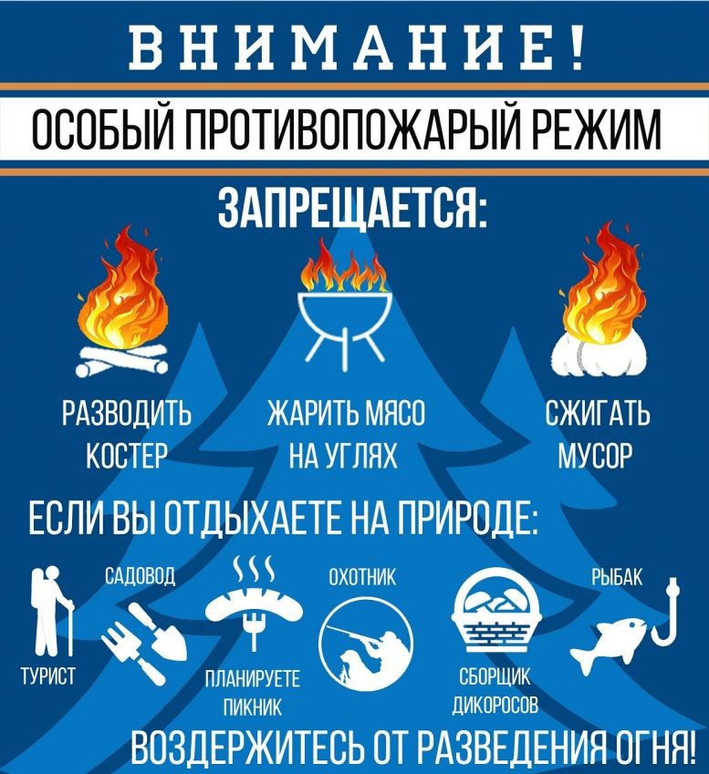

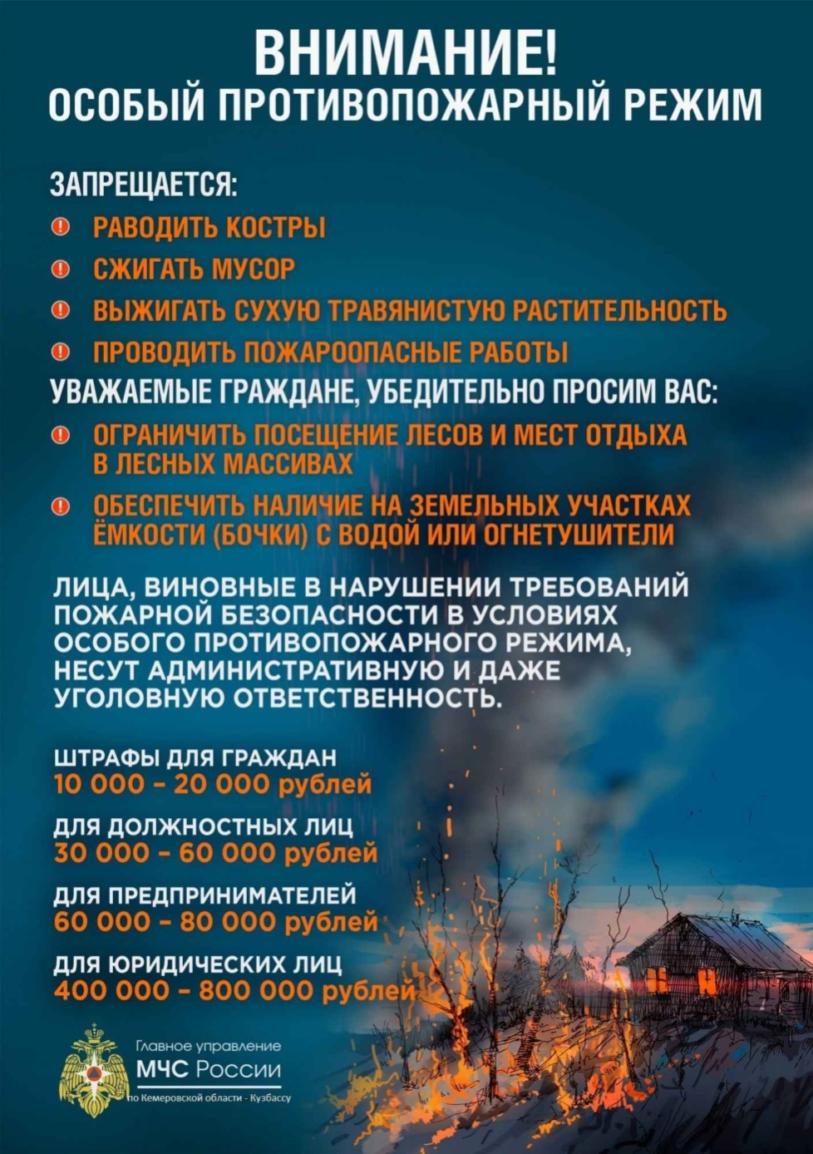

Территориальный отдел надзорной деятельности

и профилактической работы по Улаганскому и Кош-Агачскому районам

УНДиПР ГУ МЧС России по Республике Алтай